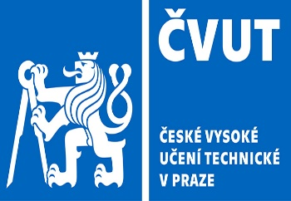**ČESKÉ VYSOKÉ UČENÍ TECHNICKÉ V PRAZE**

Fakulta architektury

Oddělení pro vědu, výzkum a uměleckou činnost

**Obhajoba disertační práce**

Podle Zásad studia v doktorském studijním programu na ČVUT v Praze o řízení při udělování akademického titulu “Ph.D.“ oznamuji, že

**dne 11. 9. 2024 ve 14.00 hodin**

se koná na Fakultě architektury ČVUT v Praze, Thákurova 9, Praha 6,

nová budova, místnost č. 642, 6. patro,

obhajoba doktorské disertační práce pana

**Ing. arch. Víta Řezáče**

na téma**: „**Velké rozvojové projekty v centru Prahy a role veřejného a soukromého sektoru při jejich přípravě“

ve studijním zaměření: „Urbanismus a územní plánování“

Oponenti: prof. Ing. arch. Bohumil Kováč, PhD.

Ing. arch. Jan Kasl

Školitel: prof. Ing. arch. Karel Maier CSc.

Disertační práce je uložena v oddělení vědy a výzkumu Fakulty architektury ČVUT v Praze Thákurova 9, Praha 6, 1. patro, č. dv. 150, kde je možno se s ní seznámit.

**Žádám všechny členy komise, oponenty a školitele aby se obhajoby zúčastnili.**

Zainteresovaní odborníci z praxe jsou srdečně zváni.

prof. Ing. arch. Petr Vorlík, Ph.D. v. r.

# proděkan pro vědu, výzkum a uměleckou činnost

Vyřizuje: Thompson

Thákurova 9

166 34 Praha 6

Česká republika

+420 224 356 228

gabriela.thompson@fa.cvut.cz

www.fa.cvut.cz

IČ 68407700 | DIČ CZ68407700

BANKOVNÍ SPOJENÍ KB PRAHA 6

Č. Ú. 19-5505650247/0100